Лабораторна робота №2
(2-й семестр)

Теоретичні відомості
BMP (від англ. Bitmap Picture) — формат зберігання растрових зображень.
З форматом BMP працює величезна кількість програм, так як його підтримка інтегрована в операційні системи Windows і OS/2. Файли формату BMP можуть мати розширення .bmp, .dib і .rle. Крім того, дані цього формату включаються в двійкові файли ресурсів RES і в PE-файли.
Глибина кольору в даному форматі може бути 1, 2, 4, 8, 16, 24, 32, 48 біт на піксель, максимальні розміри зображення 65535 × 65535 пікселів. Однак, глибина 2 біт офіційно не підтримується.
У форматі BMP є підтримка стиснення по алгоритму RLE, однак тепер існують формати з більш сильним стисненням, і через великий розмір BMP рідко використовується в Ін-тернеті, де для стиснення без втрат використовуються PNG і GIF.
BMP-файл складається з чотирьох частин:
1. Заголовок файлу (BITMAPFILEHEADER)
2. Заголовок зображення (BITMAPINFOHEADER, може бути відсутнім).
3. Палітра (може бути відсутна).
4. Зображення.
Cтруктура BITMAPFILEHEADER містить інформацію про тип, розмір і представ-лення даних в файлі:

struct BitmapFileHeader {
WORD bfType; // тип файла, символи «BM» (0x424d),
// тип WORD - unsigned short
// тип DWORD - unsigned long
DWORD bfSize; // розмір всього файлу в байтах.
WORD bfReserved1; // зарезервовані,
WORD bfReserved2; // повинні містити нулі
DWORD bfOffBits; // містить зміщення в байтах від початку //структури BITMAPFILEHEADER до безпосередньо битів зображення
};

Найбільш простий варіант заголовку зображення BITMAPINFOHEADER:
struct BitmapInfoHeader {
DWORD biSize; // розмір структури в байтах
LONG biWidth; // ширина зображення в пікселях
LONG biHeight;// висота зображення в пікселях
WORD biPlanes;// містить одиницю
WORD biBitCount;// число біт на піксель
DWORD biCompression;// тип стиснення (0— без стиснення)
DWORD biSizeImage; // розмір зображення в байтах
LONG biXPelsPerMeter; // горизонтальна роздільна здатність в // пікселях на метр для цільового пристрою
// тип LONG – long int
LONG biYPelsPerMeter; // вертикальна роздільна здатність в
// пікселях на метр для цільового пристрою
DWORD biClrUsed; //кількість застосованих кольорових індексів в // палітрі
DWORD biClrImportant; // кількість індексів, необхідних
// для відображення зображення
};

Кольори в .bmp файлі задаються у форматі RGB (Red-Green-Blue) . Формат RGB- це набір правил, за допомогою яких будь-який колір можна представити у вигляді певного коду цифр і букв.
Формат RGB - це вказівка комп'ютеру як змішувати червони, зелений і синій колір в різних поєднаннях, щоб отримати всі кольори веселки (див. рис.1). Кожен колір: червоний, зелений або синій, характеризується його інтенсивністю або насиченістю.
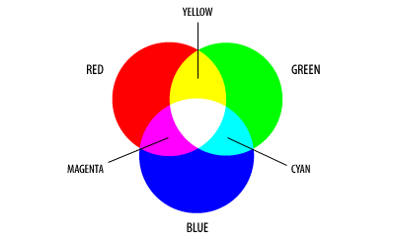
Рисунок 1.

Кількість кожного кольору може лежати в діапазоні від 0 до 255.
Абсолютно червоний колір матиме форму записи (255,0,0). Це означає, що кількість червоного кольору 255, зеленого 0 (тобто зеленої складової немає), синій 0 (синьої складової немає).
Абсолютно синій колір (0,255,0) і зелений (0,0,255).
При різних комбінаціях, починають вже утворюватися різні кольори веселки:
яскраво-фіолетовий - (255,0,255), чорний - (0,0,0)
Це форма запису (255,0,255) у вигляді десяткових чисел. Але колір RGB можна також представити у вигляді 16-річної системи. Такими числами легше оперувати комп'ютеру.
Якщо перетворити по черзі, кожне з чисел, яке відповідає певному кольору, в 16-річну систему, то ми отримаємо іншу форму запису кольору.
FFFFFF - (255,255,255) - білий колір
Де FF - число 255 в 16-річній системі числення.
000000 - (0,0,0) - чорний колір
Тобто колір в форматі RGB можна представити як в 16-річній, так і в 10-чній системі числення (див.рис.2).
Знак # повідомляє про те, що використовується саме 16-річна система.
У мові С ++ для подання 16-річних чисел # замінюється на 0х
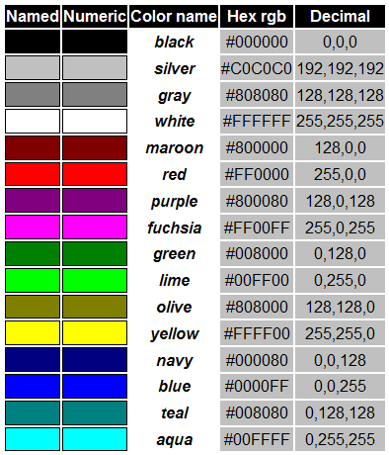
Рисунок 2. Деякі стандартні кольори, якими може оперувати комп'ютер.

Приклад. Написати консольний додаток, в якому користувач має можливість задати ширину і висоту зображення; залити зображення червоним кольором і зберегти зображення у вигляді bmp-файлу (рис.3).

#include <fstream>
#include <iostream>

using namespace std;

typedef uint16_t WORD;
typedef uint32_t DWORD;
typedef int32_t LONG;
//щоб уникнути округлення розміру структури до максимального
//4х-байтного розміру
#pragma pack(push,1)
struct __attribute__((__packed__)) BitmapFileHeader {
WORD bfType;
DWORD bfSize;
WORD bfReserved1;
WORD bfReserved2;
DWORD bfOffBits;
};
#pragma pack(push,1)
struct __attribute__((__packed__)) BitmapInfoHeader {
DWORD biSize;
LONG biWidth;
LONG biHeight;
WORD biPlanes;
WORD biBitCount;
DWORD biCompression;
DWORD biSizeImage;
LONG biXPelsPerMeter;
LONG biYPelsPerMeter;
DWORD biClrUsed;
DWORD biClrImportant;
};

//створення .bmp файла
//задання параметрів полям заголовка .bmp файла і зображення
void CreateBmp(const char *fileName, unsigned int **colors , int height, int width)
{
BitmapFileHeader bfh = {0};
BitmapInfoHeader bih = {0};

bfh.bfType = 0x4D42; //символи 'BM'
bfh.bfOffBits = sizeof(bfh) + sizeof(bih); //
bfh.bfSize =bfh.bfOffBits + sizeof(colors[0][0])*width*height;
// розмір кінцевого файлу

bih.biSize = sizeof(bih); // розмір структури
bih.biBitCount = 32; // 32 біт (4 байта) на піксель
bih.biHeight = -height; // Висота
bih.biWidth = width; // Ширина
bih.biPlanes = 1; // містить 1
// інші поля дорівнюють нулю

ofstream f;
f.open(fileName, ios::binary); // Відкриваємо файл для запису

f.write((char*)&bfh, sizeof(bfh)); // Записуємо заголовки
f.write((char*)&bih, sizeof(bih));

// Записуємо зображення
for (int i = 0; i < height; i++)
f.write((char*)colors[i], sizeof(colors[0][0]) * width);

f.close(); // Закриваємо файл
}
#pragma pack (pop)

int main(int argc, char* argv[])
{
int w = 0, h = 0;
cout << "Input height in px" << endl;
cin >> h;
cout << "Input width in px" << endl;
cin >> w;

unsigned int** color = new unsigned int*[h];
for (int i = 0; i < h; i++)
color[i] = new unsigned int[w];

for (int i = 0; i < h; i++)
for (int j = 0; j < w; j++)
color[i][j] = 0xFF0000; //задання червоного коліру

CreateBmp("test.bmp",color, h, w);

for (int i = 0; i < h; i++)
delete []color[i];
delete []color;
cout << "test.bmp has been successfully created; Press Enter to exit";
cin.ignore(2);//
return 0;
}

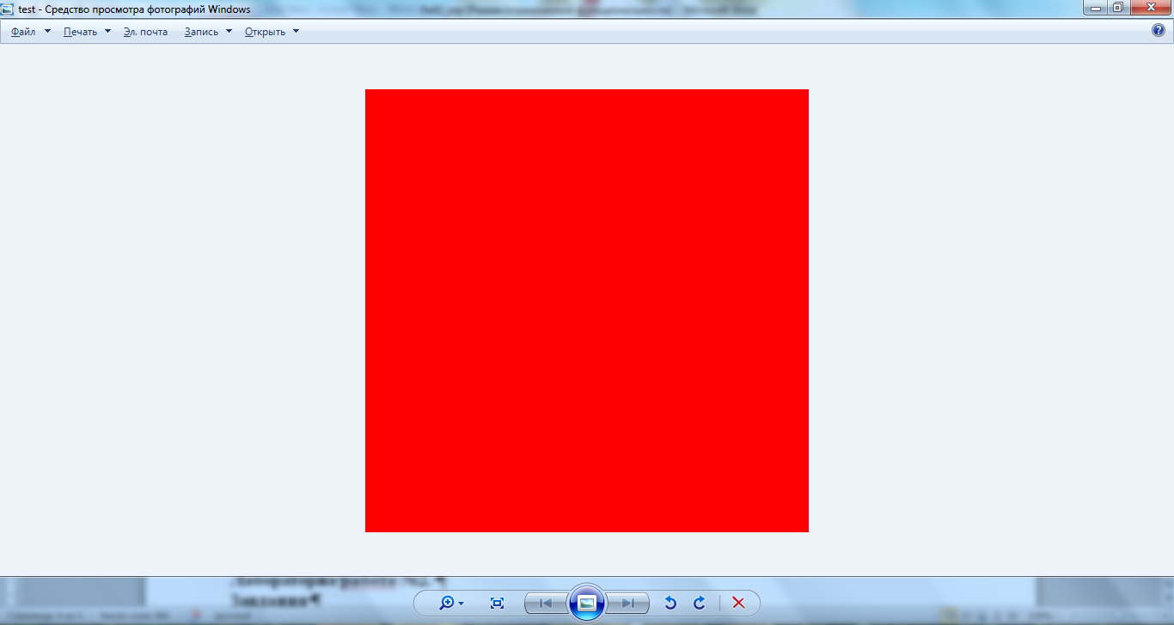

Рис.3. Збереженне зображення в .bmp файлі
Лабораторна робота №2.
Завдання
Написати консольний додаток, в якому:
- Користувач має можливість задати розмір зображення.
- Зображення формується згідно рисунку, наведеному нижче для кожного варіанту.
Колір світлої та темної частини задає користувач.
- Сформоване зображення зберігається у вигляд .bmp файлу.

Варіант №1 | Варіант №2 | Варіант №3 | Варіант №4
Варіант №5 | Варіант №6 | Варіант №7 | Варіант №8
Варіант №9 | Варіант №10 | Варіант №11 | Варіант №12
Варіант №13 | Варіант №14 | Варіант №15 | Варіант №16
Варіант №17 | Варіант №18 | Варіант №19 | Варіант №20

Варіант №21 | Варіант №22 | Варіант №23 | Варіант №24

